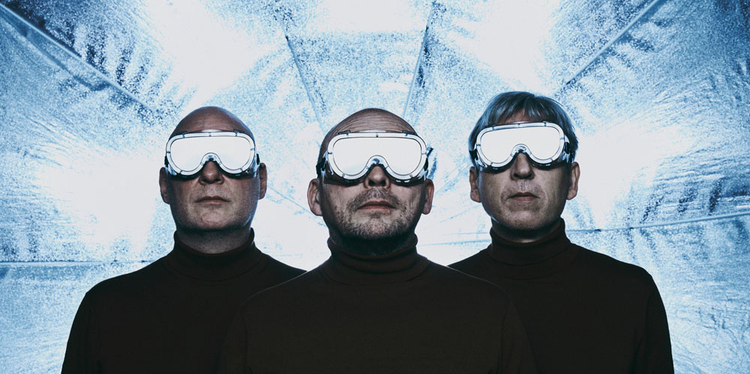
druckfähiges Bildmaterial unter www.newcolours-festival.de/pressebereich

RYMDEN
11 SEP 2022 HEILIG KREUZ KIRCHE | Gelsenkirchen | Bochumer Str. 115
Beginn: 17:00 Uhr | Einlass: ab 16:30 Uhr

Mit den Gruppen New Conception Of Jazz und e.s.t. (esbjorn svensson trio) schufen Wesseltoft, Berglund und Öström eine parallele Musikgeschichte, die bis in die Mitte der 90er Jahre zurückreicht.
Beide Formationen definierten weltweit einen neuen, frischen Sound - mit großer Offenheit für Experimente und radikalem Weiterdenken. Das Ergebnis war eine internationale Musikbewegung, die zu einer Inspiration für zukünftige Generationen wurde.
Mit seiner Künstlerplattform (und seinem Plattenlabel) Jazzland war Wesseltoft ein Pionier und ist noch heute ein wichtiger Förderer der Modernisierung der skandinavischen Jazzmusik.
e.s.t. gilt als eine der weltweit erfolgreichsten Jazzbands und spielte sowohl in Rockclubs, Konzertsälen für klassische Musik und natürlich auf den größten Bühnen der Musikfestivals weltweit.
Die Musik des neuen Trios RYMDEN basiert auf drei Elementen: melancholisch-atmosphärisches Songwriting, dramatisch aufgeladene Rhythmen und virtuos gespielter Jazz auf höchstem Niveau.
In dieser neuen Bandformation sind die Einflüsse von Modern Jazz, Bach, Filmmusik und sogar Rockmusik deutlich hörbar. Verwoben zu einem reifen, entspannten Konzerterlebnis.
LINEUP BUGGE WESSELTOFT PIANO RHODES MOOG ELECTRONICS DAN BERGLUND KONTRABASS ELECTRONICS MAGNUS ÖSTRÖM DRUMS ELECTRONICS
Eintritt: VVK 29 € | ermäßigt (bis zum vollendeten 24. Lebensjahr): 14 € || AK 33 € | ermäßigt: 16 €
Tickets online unter www.newcolours-festival.de oder in allen bekannten VVK-Stellen (www.newcolours-festival.de/vvk-stellen)

